Стол с двумя лавками Р 017
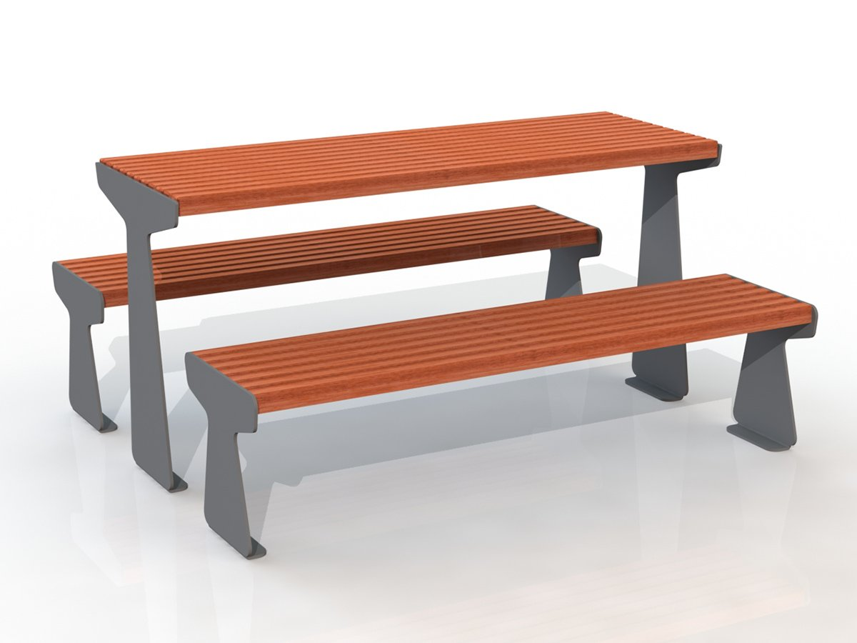
Общие размеры: Длина – 1516 мм. Ширина – 1494 мм. Высота – 772 мм.
Стол размером 1516*598*772 мм представляет собой конструкцию из металлических опор и брусков термобруса.
Металлические опоры из листа г/к 8 мм вырезаны на станке ЧПУ. Нижняя часть опор изогнута под углом 90 градусов для крепления с поверхностью. В верхней части опор приварены пластины из листа г/к 5 мм, на которые крепится столешница из 11 брусков термобруса 42*42*1500 мм. Металлические опоры соединяются между собой балкой, состоящей из профильной трубы 40*40*1,5 мм и фланцев из листа г/к 5 мм.
Лавка состоит из боковых стоек и сидения из бруса. Боковые стойки размером 412*461 мм выполнены из листа 8 мм. Нижняя часть стоек изогнута под углом 90⁰ для крепления с поверхностью. Сверху на стойки приварены опоры под брусья сидения из листа 5 мм размером 405*50 мм. Сидение изготовлено из 7 брусков термобруса размером 45*45*1500 мм, которые крепятся к опорам при помощи шурупов 6*40.
Термобрус изготовлен из древесины, из которой полностью удалена влага и ряд веществ, способствующих гниению и разрушению древесины. Это увеличивает срок службы изделия в несколько раз.
Все металлические детали покрыты порошковой краской, соответствующей требованиям санитарных норм и экологической безопасности. Сварные швы зачищены, гладкие. Все выступающие части и крепежные элементы в местах резьбовых соединений закрыты пластиковыми заглушками.
Гарантия 12 месяцев.

